
Data Science Project 2018

TEAM 27

APS Failure at Scania Trucks
&
Quality Assessment of Digital Colposcopies

Francisco Neves, ist424770
Francisco Catarrinho, ist424771
João Ramos, ist180915

Contents
1. Introduction 2
2. Pre-processing 2
2.1 Problem 1 2
2.2 Problem 2 2
3. Exploration 2
3.1 Problem 1 2
3.1.1 Methods and Parametrization 2
3.1.2 Results 2
3.2 Problem 2 3
3.2.1 Methods and Parametrization 3
3.2.2 Results 3
4. Critical Analysis 3
5. Conclusions 3
References 3

Introduction
O presente relatório no âmbito da UC de Ciência de Dados pretende a análise de dois datasets, com o intuito de descobrir informação e conhecimento nestes mesmos.
O primeiro problema, APS Failure at Scania Trucks, pretende minimizar os custos de manutenção em camiões da Scania, prevendo se existe nestes alguma avaria. Segundo a descrição do problema o custo de prever que existe avaria quando esta não existe (falso positivo) é 10 e de prever que não existe avaria quando esta existe (falso negativo) é 500, pelo que o custo total vai ser dado por C = 10*fp + 500*fn. Já que o objetivo do problema é minimizar este custo, vamos considerar esta métrica para avaliar a performance dos nossos modelos.
O dataset tem 170 atributos e um atributo “target” e está dividido num conjunto de treino com 60.000 observações e num conjunto de teste com 16.000 observações. O dataset tem 1.000 observações da classe positiva e os restantes da classe negativa e todos os seus atributos são numéricos.
O segundo problema, Quality Assessment of Digital Colposcopies, pretende que seja feita uma avaliação automática da qualidade de uma colposcopia. O dataset tem 62 atributos e 287 observações. Existem 7 atributos de classe, 6 correspondem à avaliação de cada um dos peritos do domínio sobre a qualidade das colposcopias e 1 corresponde ao consenso entre estes peritos sobre a qualidade das mesmas.

Pre-processing

APS Failure at Scania Trucks
SUPERVISED:
Feature Analysis:
O presente dataset contém um número elevado de atributos que podem não ser relevantes para a determinação da classe pelo que devem ser eliminados. Todos os atributos têm o seu significado real anonimizado pelo que é impossível fazer uma análise com base na intuição para remover ou até mesmo criar novas features. Dado isto, foi feito uma análise na tentativa de procurar correlações entre atributo assim como determinar atributos que não acrescentassem informação ao problema de modo a reduzir o feature space e obter melhores resultados.
Utilizou-se o Coeficiente de correlação de Pearson para encontrar correlações entre variáveis e determinou-se que existiam 4 grupos de variáveis que apresentavam entre si uma correlação linear. Em cada um destes grupos aplicou-se o PCA para tentar reduzir o espaço dimensional das variáveis criando uma variável para substituir cada um destes grupos, resultando em 4 novas variáveis.
Nesta análise também foi encontrada uma coluna ['cd_000'] que só tomava um valor em todas as observações pelo que não acrescentava nenhuma informação e por isso foi também eliminada.
Em todos os classificadores experimentou-se as transformações acima tendo-se obtido resultados diferentes.
Missing values:
Dado o elevado número de instâncias com missing values não consideramos como opção eliminar estas pois o número de instâncias restantes ia ser muito pequeno. Por isso, foram aplicadas diferentes técnicas para substituir os missing values comparando os resultados entre os diferentes classificadores. Experimentou-se a substituição por uma constante 0, pela mediana, média e moda. A substituição foi feita a todas as colunas e para a média, moda e mediana foi usado os valores das colunas do conjunto de treino para fazer a substituição no conjunto de teste de modo a tratar este conjunto como um conjunto realmente “não observado”.
Foi testada ainda uma heurística para eliminar linhas cujo número de colunas com missing values era superior a 150 (~90% do número total de atributos) que obteve resultados muito bons em alguns classificadores.
Os resultados obtidos podem ser observados no gráfico abaixo. Para cada um dos classificadores foi escolhido o método que apresentou melhores resultados para aplicar as restantes transformações.
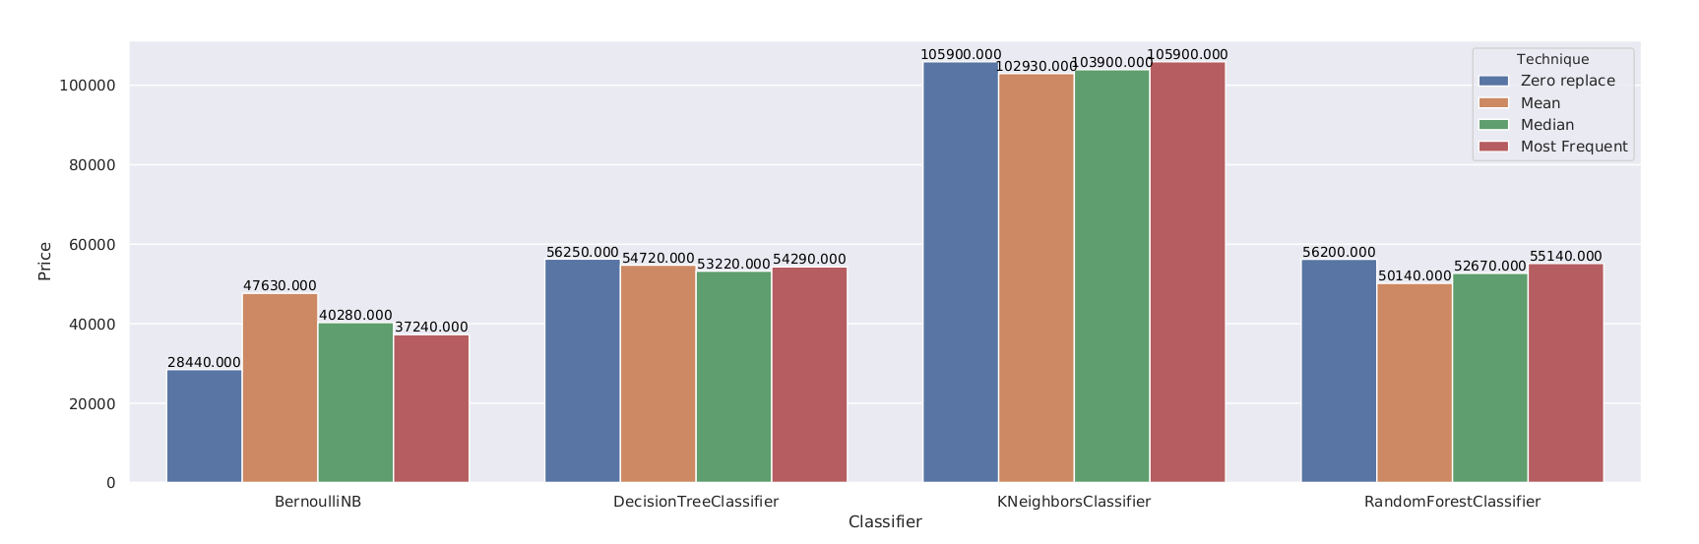

Normalization:
Foi feita normalização no caso do KNN, numa tentativa de eliminar eventuais distorções de atributos com uma escala de valores muito grande, prejudicando assim os resultados do cálculo de distâncias entre vizinhos.
Outliers:
Testou-se a remoção de outliers usando o IQR mas não foram atingidos bons resultados, o que pode fazer sentido no contexto do problema já que se trata de uma deteção de avarias estes “outliers” podem ser o ponto indicativo de uma avaria (por exemplo, um valor anormal na pressão). Dado os nomes das variáveis serem anonimizados também não pôde haver uma limpeza tendo em conta o valor que as variáveis poderiam tomar pois estes valores são desconhecidos pelo que não foi feito nenhum tratamento na tentativa de remover outliers.
Balancing:
O dataset apresenta um desequilíbrio do número de observações de cada uma das classes muito acentuado. Por isso foi aplicado o método SMOTE como método de oversampling e foi ainda testado o undersampling aleatório com rácios diferentes entre as classes.

Problem 2
Vunc sed eede. Praesent vitae lectus. Praesent neque justo, vehicula eget, interdum id, facilisis et, nibh adsumes.
Phasellus at purus et libero lacinia dictum. Fusce aliquet. Nulla eu ante placerat leo semper dictum.

Figure 1. Figure caption.

Exploration

APS Failure at Scania Trucks

Methods and Parametrization
Os modelos foram treinados e testados usando a divisão original do dataset já que para o número de instâncias em causa (milhares) o train test split é um bom método de avaliação dos classificadores. Foi também uma forma de nos mantermos fiéis ao problema e termos uma base de comparação com outras pessoas que já trabalharam no dataset anteriormente. Achámos que a métrica mais adequada para avaliar os classificadores seria a fórmula do custo apresentada pelo problema, já que é este valor que queremos diminuir e foi a usada em vez da habitual métrica da accuracy e sensibility/sensitivity que é adequada para problemas deste género, que apresentam um desquilíbrio das classes.
Naive Bayes: Testou-se o algoritmo usando diferentes técnicas de pre-processamento de maneira a melhorar os resultados deste. Visto que é importante para o algoritmo a indepêndencia das features houve uma tentative de remover features que não fossem importantes e remover dependências através do uso do PCA em variáveis correlacionadas.
KNN: Testou-se o algoritmo com um k a variar entre 11 e 101 (números ímpares para evitar empates), com intervalos de 10. Foi usada a distância euclidiana para calcular a distância entre vizinhos. Tal como no Naive Bayes foi testado o PCA de modo a reduzir a dimensionalidade das features.
Decision Trees: Testou-se uma implementação do algoritmo CART presente no pacote scikit-learn e variou-se o número de instâncias para dividir cada nó entre 5 e 1000.

Results
Naive Bayes:
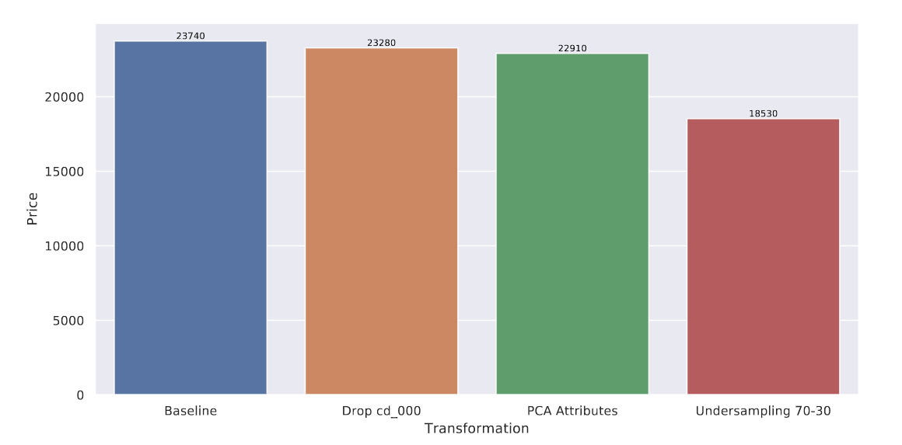
O Naive Bayes foi o classificador que apresentou melhores resultados antes de fazer qualquer alteração ao dataset. A técnica que melhores resultados obteve para substituir missing values neste classificador foi a substituição por zero. Além disso, conseguiu-se uma pequena melhoria nos resultados ao eliminar a coluna ‘cd_000’ cujo valor não variava. Ao contrário do esperado, o uso do PCA para eliminar atributos correlacionados resultou em resultados ligeiramente piores ao substituir os conjuntos de atributos pelas variáveis criadas pelo uso do PCA. Conseguiu-se, no entanto, uma melhoria ao acrescentar estes novos atributos derivados mantendo ainda o grupo de colunas originais.

Os melhores resultados foram atingidos após fazer balancing do dataset usando undersampling aleatório com uma percentagem de 70% da classe positiva e 30% da classe negativa.
KNN:
O KNN foi o classificador que piores resultados apresentou antes de efetuar qualquer transformação ao dataset. Isto provavelmente deve-se ao facto do grande desiquilibrio de classes, pelo que é muito provável que haja sempre mais “vizinhos” de um ponto da classe negativa do que positiva.
Tentaram-se fazer várias transformações antes de equilibrar o dataset mas verificou-se que os resultados variavam muito pouco. Optou-se por isso por fazer balancing aos dados antes de aplicar outras transformações para melhor avaliar os resultados. Foi testado a normalização na tentativa de reduzir a influência das escalas dos atributos no cálculos das distâncias a vizinhos e ainda o uso de PCA nos atributos correlacionados. Para cada uma das transformações fez-se variar o número de k para perceber melhor os resultados vindos da transformação. Achámos que seria boa ideia usar um k grande devido ao número de dados do dataset e ao facto de as transformações serem feitas com os dados equilibrados e por isso variámos k entre 10 e 100 com intervalos de 10.
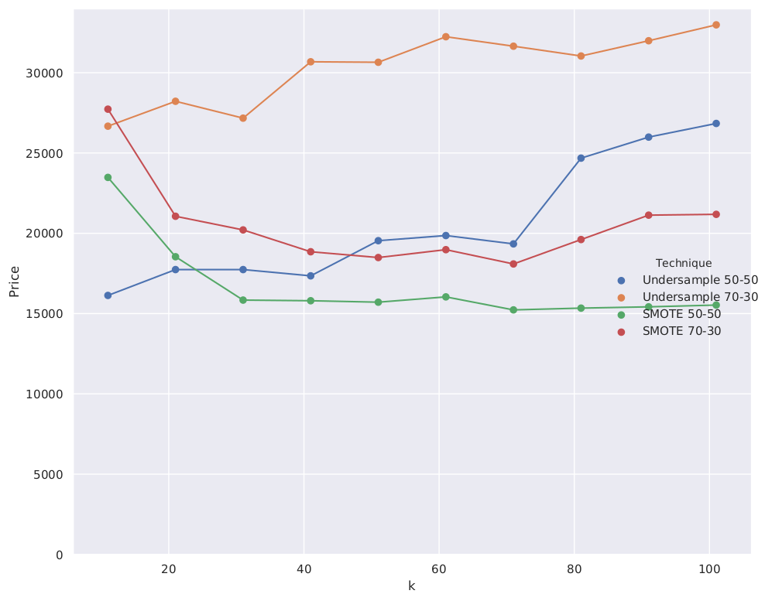
Testou-se várias técnicas para balancear os dados variando o número de vizinhos, de maneira a escolher a melhor técnica para aplicar as restantes transformações. Como se pode ver através do gráfico a técnica de balancing que obteve melhores resultados consistentemente ao variar o valor de k foi o SMOTE com um rácio de 50-50 entre ambas as classes. O melhor valor atingido foi para k=71. Este foi considerado o melhor método de balancing e todas as transformações seguintes foram aplicadas usando o SMOTE 50-50.
Tal como no Naive Bayes foi testado a remoção de colunas com o uso do PCA e também a normalização e comparou-se os resultados variando os valores de k.

Decision Tree:
Para a Decision Tree o melhor método para substituir missing values foi a substituição por mediana e foi esta substituição que foi usada para definir os valores da baseline. Não foi usado o PCA para diminuir a dimensionalidade das features devido à maneira como o algoritmo dá mais importância aos atributos que melhor descrevem a classe do problema.
À semelhança dos outros algoritmos, foram testadas várias alternativas para fazer o balancing dos dados, tendo sido este bastante importante para atingir melhores resultados.

Problem 2
Vunc sed eede. Praesent vitae lectus. Praesent neque justo, vehicula eget, interdum id, facilisis et, nibh adsumes.
Phasellus at purus et libero lacinia dictum. Fusce aliquet. Nulla eu ante placerat leo semper dictum.

Methods and Parametrization
Vunc sed eede. Praesent vitae lectus. Praesent neque justo, vehicula eget, interdum id, facilisis et, nibh adsumes.
Phasellus at purus et libero lacinia dictum. Fusce aliquet. Nulla eu ante placerat leo semper dictum.

Results
Vunc sed eede. Praesent vitae lectus. Praesent neque justo, vehicula eget, interdum id, facilisis et, nibh adsumes.
Phasellus at purus et libero lacinia dictum. Fusce aliquet. Nulla eu ante placerat leo semper dictum.

Critical Analysis
Vunc sed eede. Praesent vitae lectus. Praesent neque justo, vehicula eget, interdum id, facilisis et, nibh adsumes.
Phasellus at purus et libero lacinia dictum. Fusce aliquet. Nulla eu ante placerat leo semper dictum.

Conclusions
Vunc sed eede. Praesent vitae lectus. Praesent neque justo, vehicula eget, interdum id, facilisis et, nibh adsumes.
Phasellus at purus et libero lacinia dictum. Fusce aliquet. Nulla eu ante placerat leo semper dictum.

References
- Booth, N. and Smith, A. S., [Infrared Detectors], Goodwin House Publishers, NY & Boston, 241-248 (1997).
- Davis, A. R., Bush, C., Harvey, J. C. and Foley, M. F., "Fresnel lenses in rear projection displays," SID Int. Symp. Digest Tech. Papers 32(1), 934-937 (2001).
- Van Derlofske, J. F., "Computer modeling of LED light pipe systems for uniform display illumination," Proc. SPIE 4445, 119-129 (2001).
- Myhrvold, N., “Confessions of a cybershaman,” Slate, 12 June 1997, <http://www.slate.com/CriticalMass/97-06-12/CriticalMass.asp> (19 October 1997). www.optics4yurresearch.com/7752.html
- Jones, C. J., Director, Miscellaneous Optics Corporation, interview, Sept. 23 2011
- FamilyName, GivenName Initial., "Title," Source, pg# (year).

